 | Клуб управленческих поединков  ИД «Алтапресс»  Барнаульское региональное отделение  МОО «Федерация управленческой борьбы»
8-923-650-4212, 533-613
Любая победа должна быть легкой,
иначе она уже и не победа.
Владимир Тарасов


Клуб управленческих
Перепрыгнуть пропасть на 98% и на 100% - это не одно и то же!
Владимир Тарасов

18 марта 2015 года

Техника одноминутной готовности:

С -

П -

А -

С -

Правила:

Экспресс-поединок
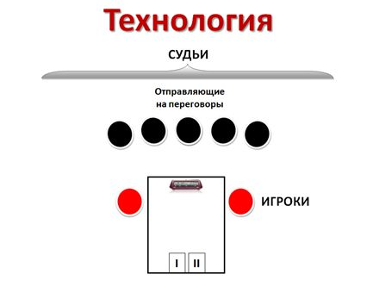 | 2 игрока  2 раунда по 1 минуте  5 судей:  «Я бы отправил на переговоры …»

Управленческий поединок
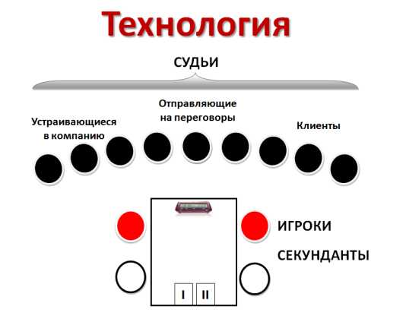 | 2 игрока и 2 секунданта  2 раунда по 5 минут  1 пауза в 1 минуту в свой ход  7-9 судей:  - Двойка-тройка «Я бы заключила контракт с игроком №…»  - Тройка «Я бы отправил на переговоры игрока № …»  - Двойка-тройка «Я бы принял на работу игрока № …»

Судейская коллегия
- Первая подгруппа (3 человека) – роль КЛИЕНТОВ.
Необходимо оценивать действия менеджеров с точки зрения потенциальных клиентов.
- Интересно ли им будет работать с такими менеджерами и, следовательно, фирмой, которую они представляют?
- Выгодно ли им будет работать или лучше работать с фирмой-конкурентом?
- Достаточно ли он приятен в общении? Не пытается ли он 'втюхать'?
- Не будет ли с ним проблем?
- Достаточно ли выгодные условия предлагает он?
- Не обманет ли он? Всегда ли его можно будет найти при необходимости? И т.д.

«Я бы заключила контракт с игроком №…»

- Вторая подгруппа (3 человека) – роль РУКОВОДИТЕЛЕЙ.
Необходимо оценивать действия менеджеров с точки зрения потенциальных руководителей.
- Возьмет ли он на работу этого менеджера?
- Будет ли менеджер хорошо работать и зарабатывать деньги для фирмы?
- Не «кинет» ли менеджер фирму? Будет ли выполнять все инструкции?

«Я бы принял на работу игрока № …»

- Третья подгруппа (3 человека) – роль ЭКСПЕРТОВ.
Необходимо оценивать действия менеджеров с точки зрения эксперта по продажам, тренера по продажам.
- Правильно ли менеджер понимает идеологию продаж? Верно, ли идет по циклу продаж?
- Создает ли благоприятное первое впечатление?
- Выявляет ли потребности клиента?
- Верно, ли аргументирует, основываясь на потребностях и показывая выгоду для клиента?
- Использует ли технологии работы с возражениями и завершения сделки?
- Оказывает ли послепродажный сервис?

«Я бы отправил на переговоры игрока № …»

Экспресс-поединки:

- Мы вам позвоним
Менеджер работает с компаниейклиента 3 месяца, разрабатывает для нее Бренд-бук, с его стороны разработано 4 макета за этот период, на очередной встречи с Клиентом он еще предложил 2 варианта. Клиент всю встречу внимательно и молча слушал презентацию о выгодах и преимуществах сотрудничества и мило улыбнулся, сказал:

«Спасибо, все понятно, мы вам позвоним.»

- Как вы уже все надоели…
Менеджер по рекламе договаривается о встречи с потенциальным клиентом. Клиент новый, но очень интересен, так как есть достоверная информация, что компания клиента планирует запуск новой продуктовой линейки, которую планирует подкрепить массовой рекламной акцией в СМИ.

И вот менеджер по рекламе приходит в офис клиента на встречу, его просят подождать в приемной, так как лицо принимающее решение занято. И наконец, его приглашаю зайти в кабинет директора. На приветствие менеджерадиректор гневно отвечает:

«Как вы уже все надоели…»

Друзья
Татьяна занимает одновременно у двух своих подруг (Елены и Натальи) для покупки нового автомобиля до продажи старого. Продав через некоторое время свой старый автомобиль, она выручила лишь часть средств, которые ожидала. Поэтому ей хватает денег расплатиться только с одним кредитором и она расплачивается с Еленой. Наталья, оставшись пока без оплаты, приходит к Татьяне с репликой:

«Друзья так не поступают!»

Управленческие поединки

- Другой формат.
Потенциальный клиент "Центр иностранных языков" активно использует off-line форматы (глянцевые журналы, реклама в подъездах). С рекламой в интернете не знаком вообще. Сайта своего нет. Менеджеру по рекламе удалось попасть на встречу. Цель встречи — познакомить клиента с ресурсом altapress.ru, выяснить потребности и продать рекламу.
Роли и интересы:
Менеджер по рекламе — заключить долгосрочный контракт.
Клиент (директор и учредитель в одном лице) — пиарить себя среди знакомых, которые читают глянцевые журналы.

- Кошки-Мышки.
Менеджер взял в отработку перспективного клиента, который размещается в конкурирующих изданиях уже на протяжении 6 месяцев. Менеджер на протяжении двух месяцев созванивается с Маркетологом, который обещает рассмотреть предложение и поговорить с руководителем, но дальше обещаний дело не идет. Маркетолог понимает необходимость размещения рекламы, но на разговор с Директором не решается, т.к. недавно на планерке Директор говорил о необходимости сокращения всех расходов компании в связи со сложной ситуацией на рынке. Руководитель отдела рекламы, не видя результата по клиенту, вызывает на разговор менеджера и говорит, что передает этого клиента в работу другому менеджеру.

Роли и интересы:

Менеджер по рекламе - оставить за собой право работы с клиентом, добиться от клиента размещения на своих рекламных площадках.

Маркетолог- размещать рекламу, получая хорошую отдачу, но брать на себя ответственность и идти к директору с просьбой не хочет.

Директор- отстоять позицию на рынке, сократить ненужные расходы.

Руководитель отдела продаж - в кратчайшие сроки увидеть размещение рекламы клиента на площадках Алтапресс с минимальными скидками.

